

|  |  |  |
| --- | --- | --- |
|  | **Carátula para entrega de prácticas** | |
| Facultad de ingeniería | | Laboratorio de docencia |

Laboratorios de computación   
salas A y B.

*Profesor:   
  
Asignatura:*

*Grupo:*

*No. de práctica(s):*

*Integrante(s):*

*No. de lista o brigada:*

*Semestre:*

*Fecha de entrega:*

*Observaciones:*

*Karina García Morales.*

*Fundamentos de programación.*

*20*

*01.*

*Bedolla García Aury Sahid.*

*2024-2*

*Martes 13 de Febrero de 2024.*

CALIFICACIÓN: ________

**Practica 01: “La computación como herramienta de trabajo del profesional de ingeniería”.**

**Objetivo.**El alumno conocerá y utilizará herramientas de software que ofrecen las Tecnologías de la Información y Comunicación que le permitan realizar actividades y trabajos académicos de forma organizada y profesional a lo largo de la vida escolar, tales como manejo de repositorios de almacenamiento y buscadores con funciones avanzadas.

**Introducción.**El uso de dispositivos de computo son una herramienta fundamental para la realización de múltiples actividades, dentro del ámbito educativo como profesional. Para los profesionales de ingeniería esta rama (Tecnología de la Información y Comunicación) se basa en la capacidad para el diseño, la producción y la operación de diferentes sistemas de procesamiento digital, para ello es necesario el apoyo dentro de las actividades de tareas académicas para su preparación. Para lograr el objetivo de preparar a los futuros profesionales se inicia por conocer la herramienta de repositorios de almacenamiento y buscadores. Está herramienta, aunque no parezca de gran importancia dentro de los fundamentos de programación son de las más útiles y necesarias, ya que ayuda a la realización de tener un espacio donde tengas respaldos de manera digital y teniendo seguridad de que tus archivos estarán a salvo.

**Conceptos.**

* ***Almacenamiento en la nube:*** Se refiere a sitio donde se permite almacenar datos y archivos en internet, este se accede mediante la red pública de internet o una conexión privada. El usuario almacena, administra y mantiene de manera segura los servidores de almacenamiento para que los datos se mantengan a salvo, en donde se administra su propia infraestructura de almacenamiento de datos lo que brinda agilidad, escalabilidad y durabilidad, con acceso a los datos en cualquier   
  momento y lugar.
* ***Versionador***: Un versionador es una herramienta de software que asigna un nombre, código o número único a un software para indicar su nivel de desarrollo. El versionado de software es el proceso de identificación de nuevas funciones, actualizaciones y correcciones.
* ***Buscadores:*** Servidor informático especializado en la búsqueda de información. Estos buscadores disponibilidad de datos públicos o abiertos. Sin embargo, existe una diferencia entre los buscadores de sitios web y los motores de búsqueda, mientras que los segundos se gestionan por editores humanos, mientras que el primero opera de forma logarítmica.

**Buscador de Internet Google. (Comandos de búsqueda)**

* 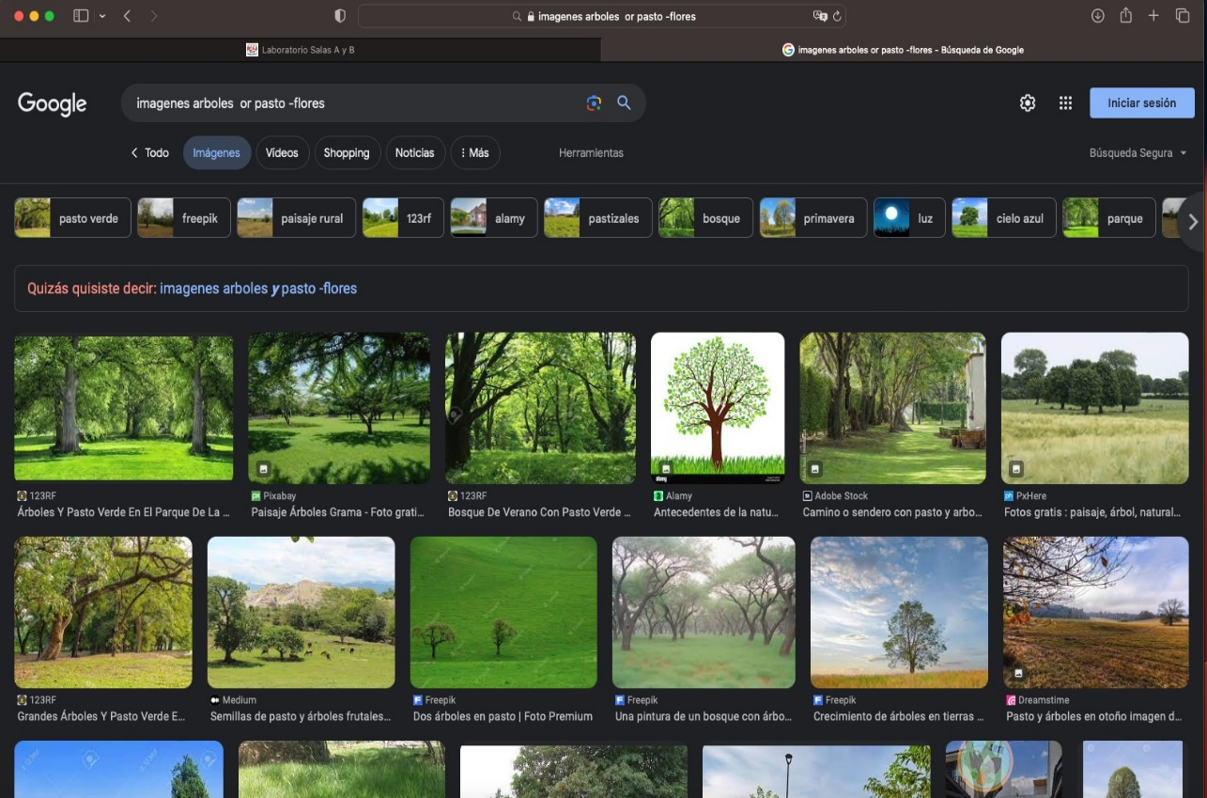**Actividad en clase.**

1.-Encontrar imágenes de árboles o pasto, menos de flores.  
El uso de los comandos “or” indicando que en la búsqueda contenga una u otra palabra. Unida al comando “-” indicando que en la búsqueda no debe de contener la palabra “flores”.

Fig. 1. Comando “or” y “-”.

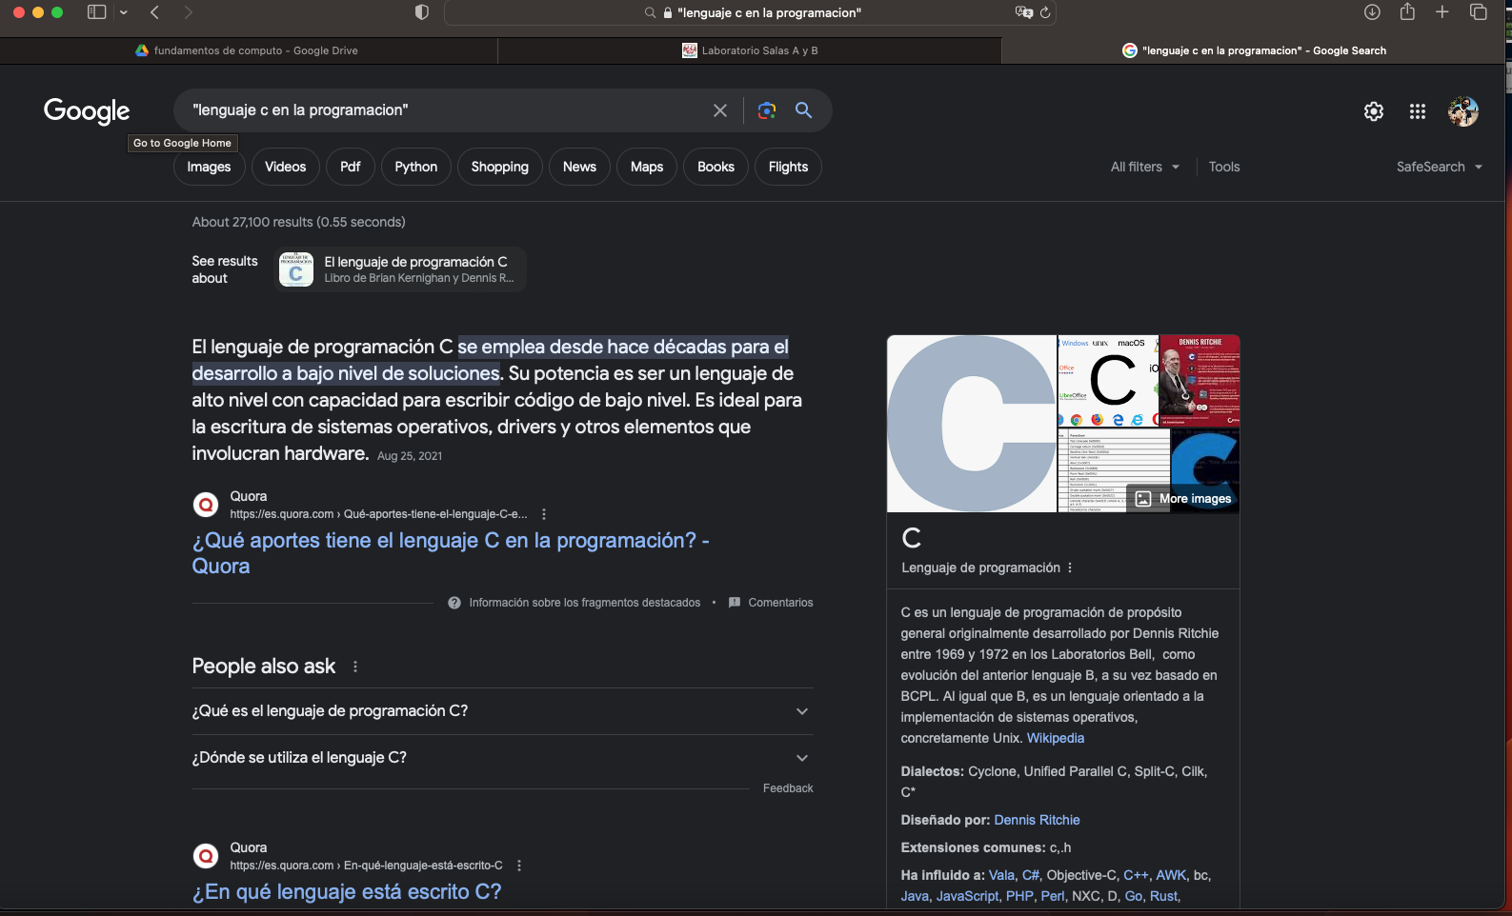2.- Para encontrar todos los datos que pertenecen al tema de la asignatura, en este caso se investigó el “lenguaje de programación C”.  
El uso del comando de comillas dobles de inicio a final indican las paginas que solo contengas esas palabras.

Fig. 2. Comando ("<oración>").

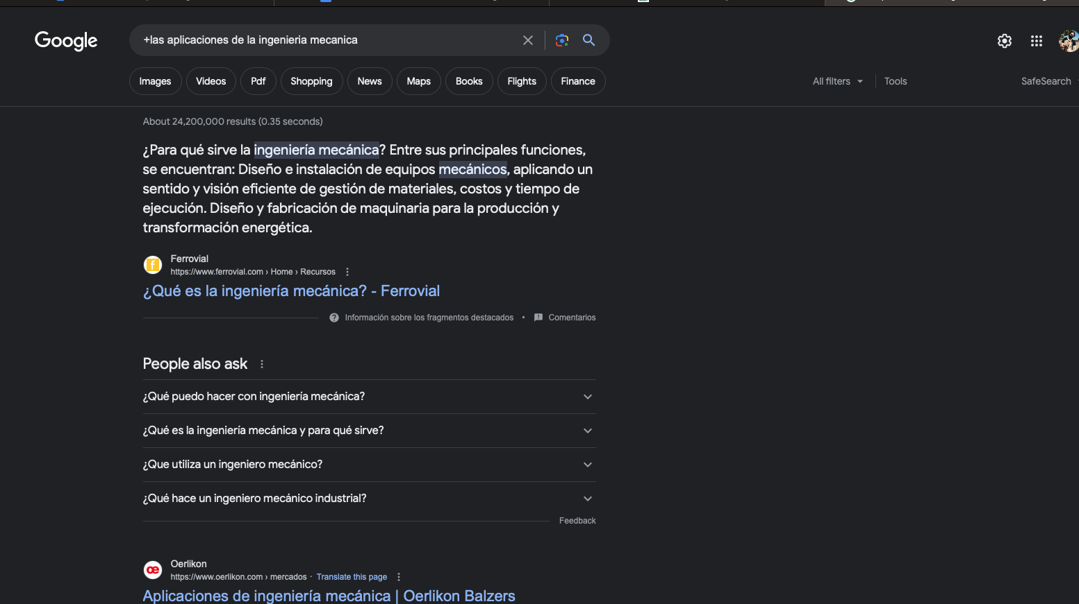3.-El uso de artículos no es necesario en la búsqueda en google, pero de ser necesario se usa el comando “+” para sustituirlo. En este caso, se investigó algo relacionado con la carrera que se cursa.

Fig. 3. Comando “+”.

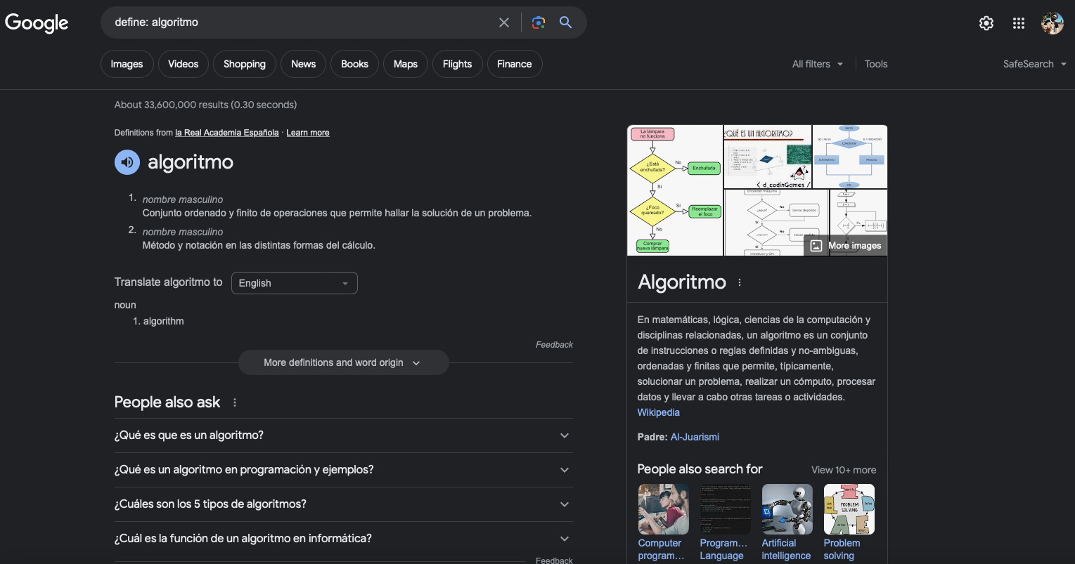4.- Para conocer el significado se usa el comando “Define” :<palabra>. Se investigó un concepto de computación.

Fig. 4. Comando “Define:<palabra>.”

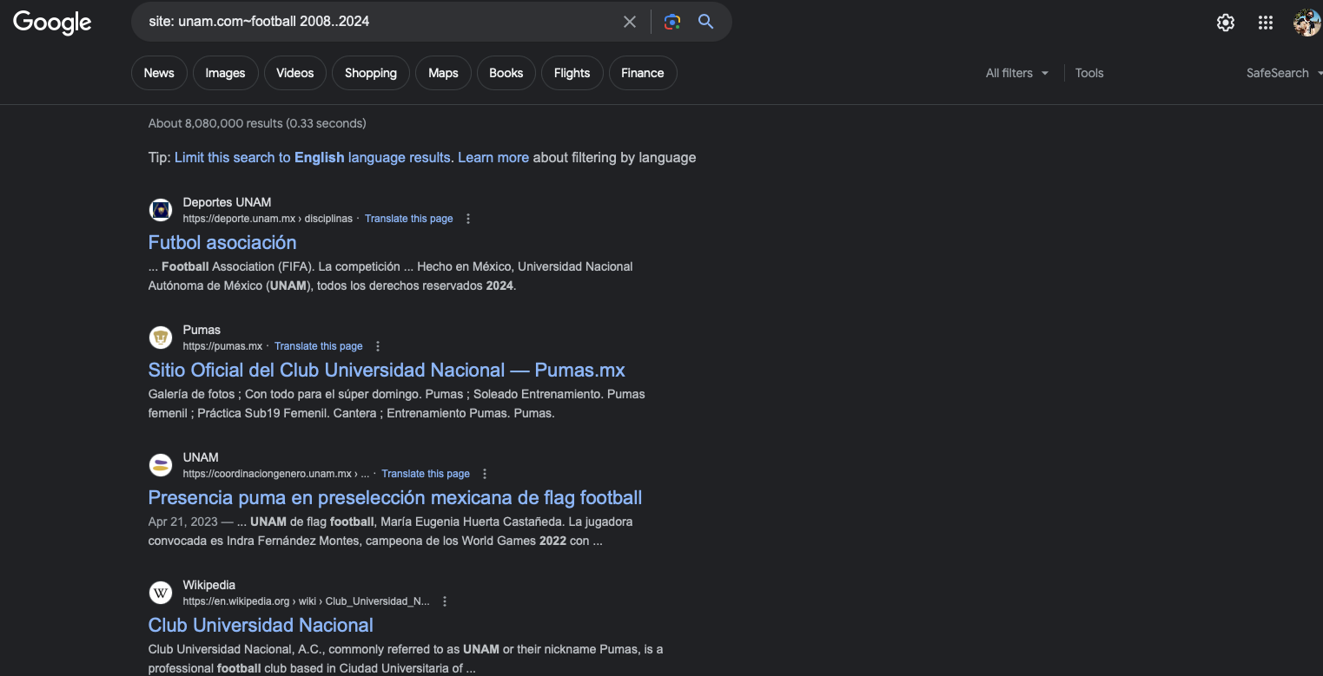5.- Para buscar en un solo sitio determinado se usa el comando “site”. Además, se puede mezclar con otros comandos como “~” usado para encontrar palabras relacionadas y el comando “..” para indicar un periodo de años.  
Se investigó sobre el tema de deportes dentro del sitio de la unam.com en un periodo de tiempo de 2008-2024.

Fig. 5. Comando site y tilde.

6.- Para la búsqueda de una página que tenga l palabra buscada como título se usa el comando “intitle:<palabra>”. Además, se pueden incluir demás comandos como lo son “intext< termino>” usado para restringir los resultados donde se encuentren un texto en específico y el comando “filetype:<tipo>”, usado para la búsqueda de un tipo de documento en específico.  
Se uso como tema para el uso de comando cualquier libro que quisiéramos encontrar.

Fig. 6. Comandos “intitle:<palabra>” y “filetype:<tipo>”.

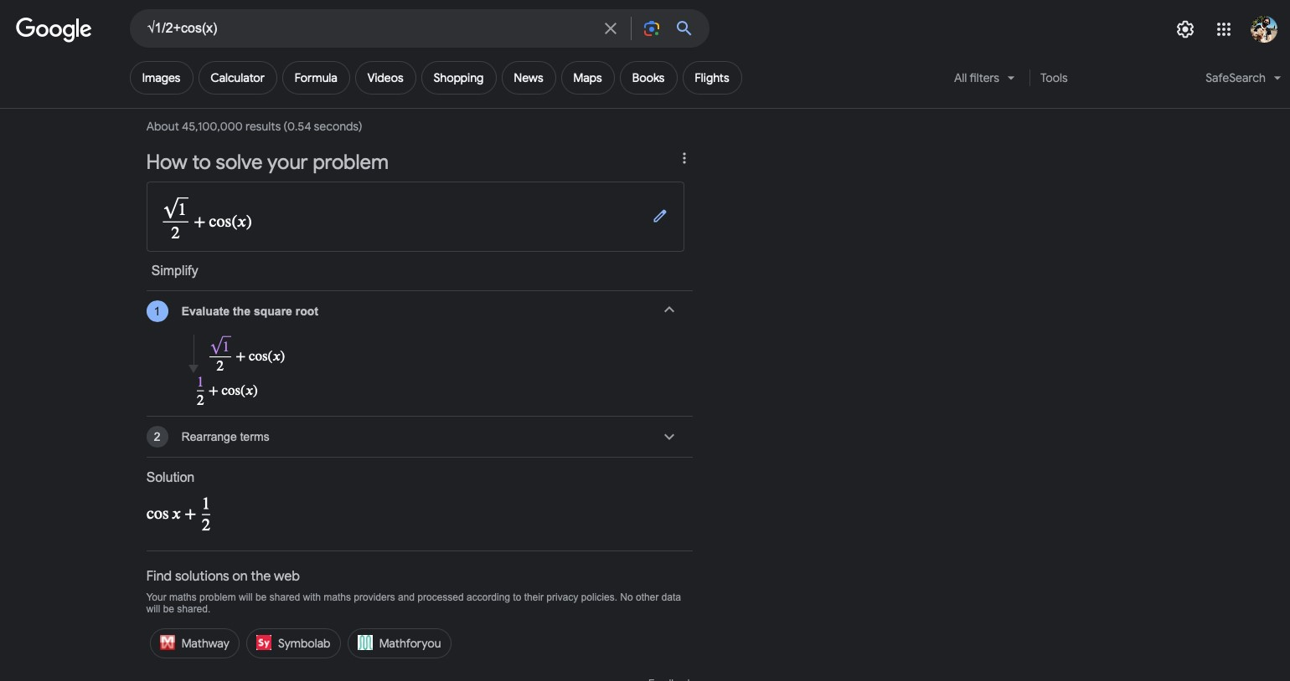7.- Para la realización de operaciones en el buscador de google se agrega la ecuación que se desea resolver y la calculadora te dará el resultado.

Fig. 7. Calculadora de google.

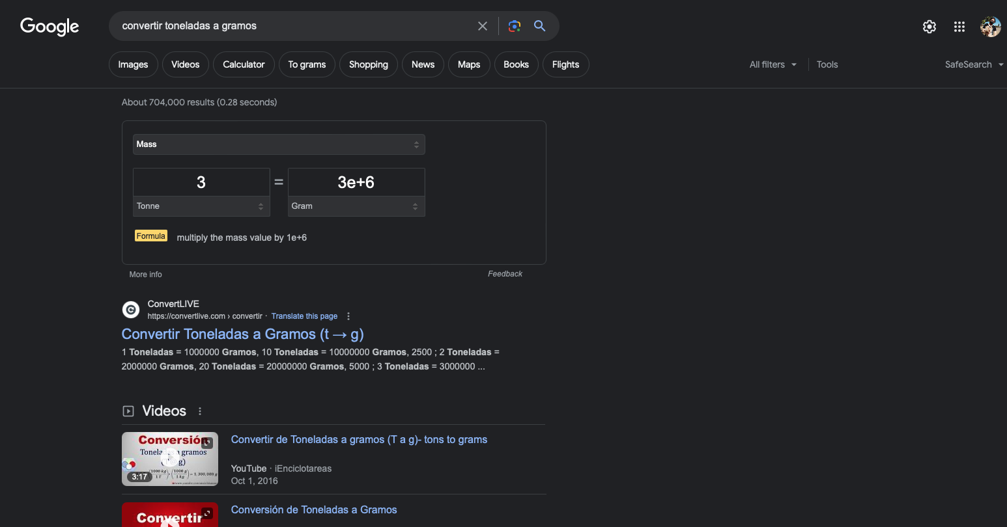8.-El buscador de google también tiene la funcionalidad de realizar conversiones de unidades.

Fig. 8. Conversor de unidades.

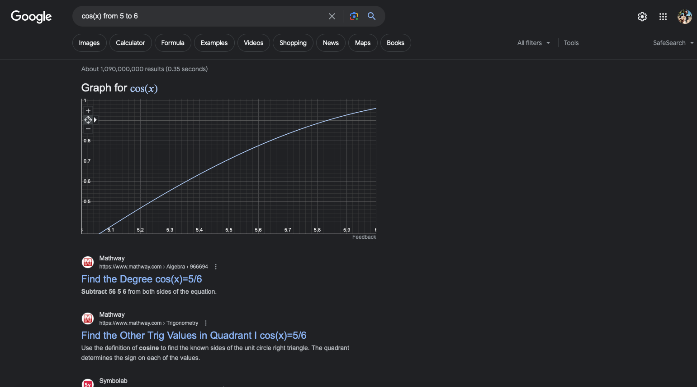9.-Es posible la creación de graficas 2D, usando comandos con intervalos, estos intervalos se escriben “From:<intervalo> to <intervalo>”, agregando la función antes de definir los intervalos.

Fig. 9. Gráfica 2D de la función cos(x) con intervalos de 5 a 6.

10.- Si se desea tener una investigación más enfocada a lo académico es posible usar el buscador de “Google Académico”, para su acceso se busca “Google Académico” dentro del buscador “Google”.

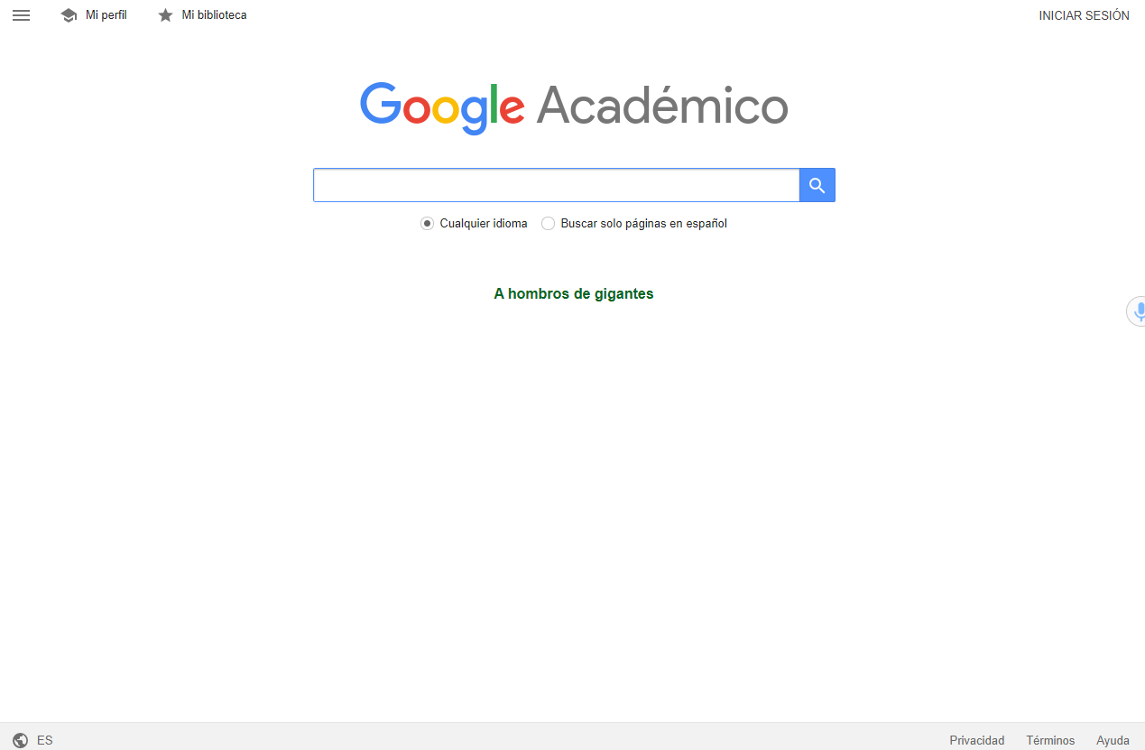

Fig. 10. Buscador de “Google Académico”.

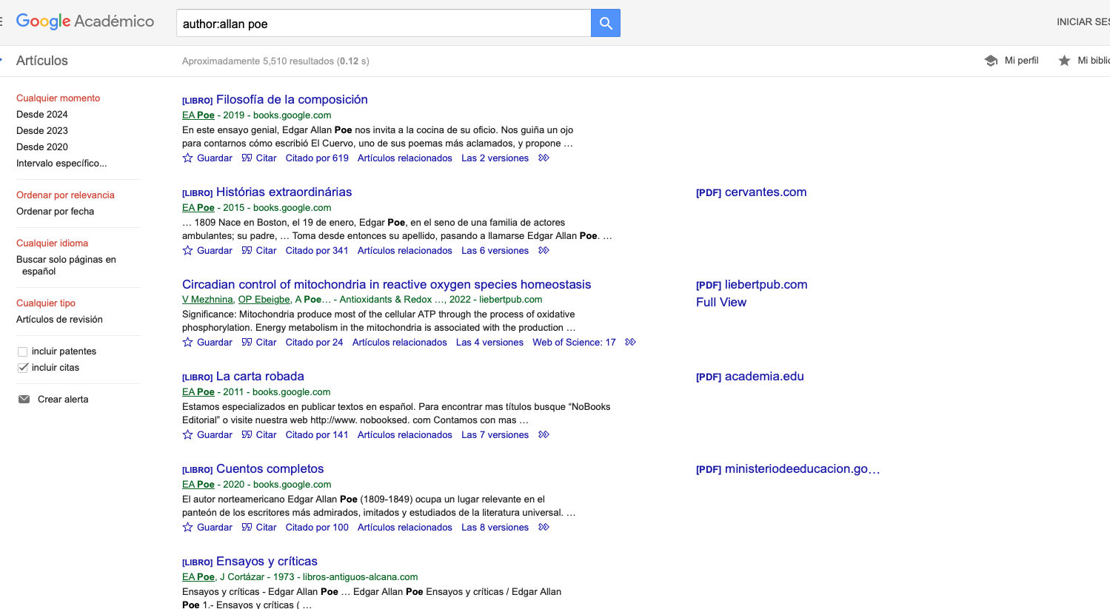11.-Cuando se desea investigar de un autor en específico, es necesario escribir el comando “Author:<nombre>”.  
Además, dentro de la busqueda de Google Académico está a la vista características que se pueden observar como el año de publicación, el tipo de archivo, el idioma o si desea guardar el sitio.

Fig. 11. Búsqueda con el comando “Author:<nombre>”.

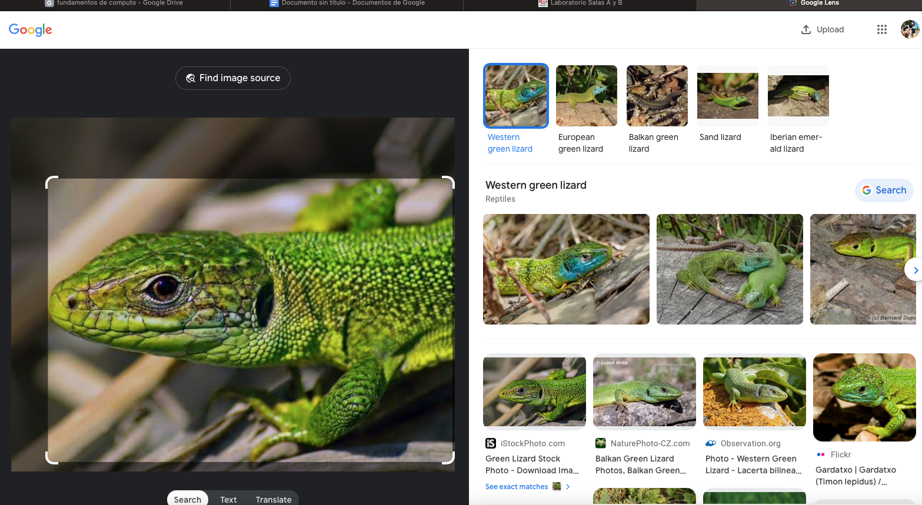12.-Google imágenes permite realizar búsquedas de una imagen almacenada en tu dispositivo, seleccionando imágenes similares a la que buscaste.

Google imágenes realiza un análisis de características que tiene la imagen que se busca, crea un algoritmo que descompone la imagen en características, como los colores, textura forma y patrones, exponiendo de esa manera imágenes similares a la que se busca.

Fig. 12. Búsqueda en “Google imágenes”.

**Conclusión.**

Durante el proceso de la práctica se llevaron varios conceptos de búsqueda, en los cuales desconocía algunos y que pueden ayudar a facilitar búsquedas especialmente a profesionistas y/o estudiantes especializados en temas de investigación. Al inicio no entendí como es que google imágenes lograba seleccionar imágenes similares a la que se busca, después de un proceso de investigación logré tener un conocimiento superficial de su funcionamiento. Por otra parte, el desarrollo para subir datos en Gtihub se me complicó, pues no encontraba manera de asociarlo con otra página que ya haya usado, pero se cumplió con la realización de la práctica.

**Bibliografías.**

* Ing. Jorge Alberto Solano Gálvez et al. (2022). “*Manual de prácticas del laboratorio de Fundamentos de programación”.* Recuperado de*:* [*http://lcp02.fi-b.unam.mx/*](http://lcp02.fi-b.unam.mx/)
* [Edward Jones](https://kinsta.com/es/blog/author/edwardjones/). (2023). *“¿Qué es el Almacenamiento en la Nube*?. Recuperado de: <https://kinsta.com/es/blog/que-es-el-almacenamiento-en-la-nube/>
* [KeepCoding Team](https://keepcoding.io/author/kcteam/). (2023*). “¿Qué es el versionado de software*?”. Recuperado de: <https://keepcoding.io/blog/que-es-el-versionado-de-software/>
* Elena Bello. (2022). “*Buscadores de Internet: qué son y los más utilizados*”. Recuperado de: <https://www.iebschool.com/blog/buscadores-alternativos-a-google-business-tech-tecnologia/#:~:text=Un%20buscador%20de%20Internet%20o,im%C3%A1genes%2C%20v%C3%ADdeos%20y%20otros%20formatos>.